Konstrukce trojúhelníku usu
Př. Narýsujte trojúhelník ABC se stranou c = 5 cm a uhly α = 67⁰, β = 72⁰
1. Náčrt a rozbor do náčrtu tužkou načrtnu od ruky libovolný trojúhelník
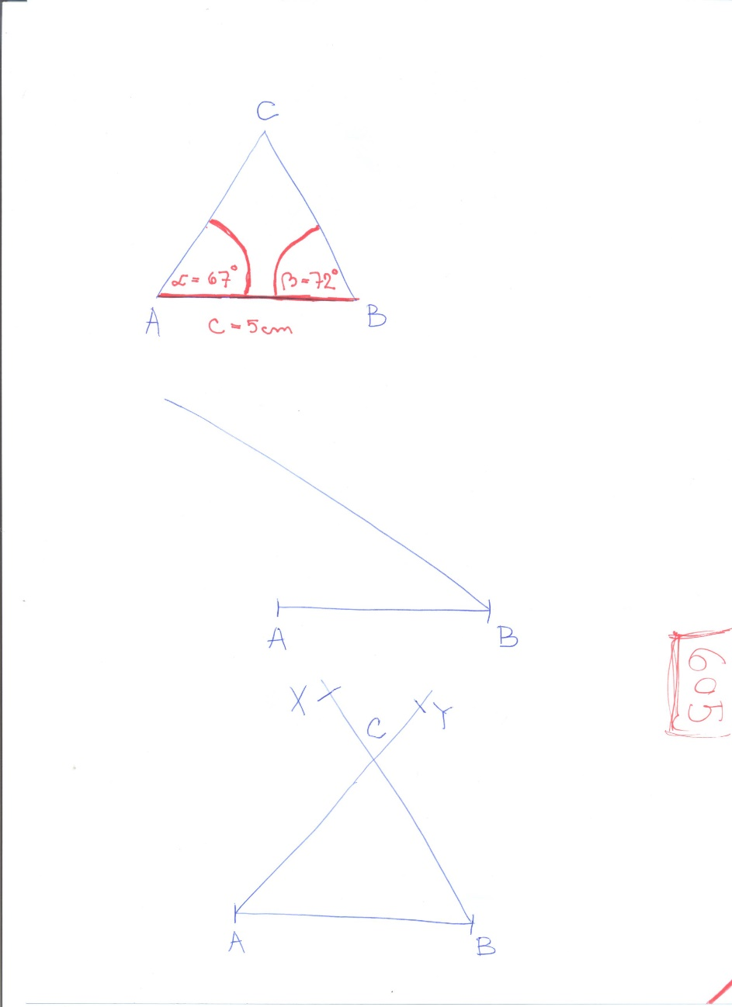
a barevně do něj vyznačím zadané údaje

v rozboru nejprve zjistím, zda trojúhelník vůbec lze narýsovat
u konstrukce usu musí být součet zadaných úhlů menší než 180⁰
α + β = 67⁰ + 72⁰ = 139⁰ < 180⁰ trojúhelník ABC lze narýsovat
dále v rozboru přemýšlím a črtám, jak budu postupovat
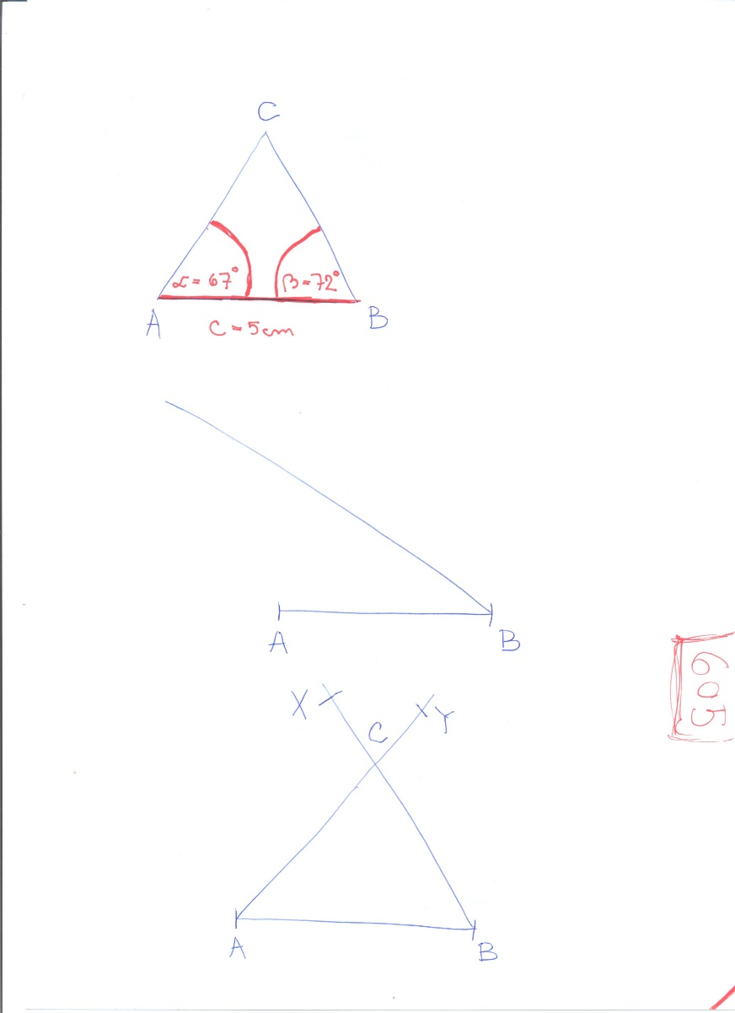

2. Postup konstrukce 3. Konstrkce
postup, který vymyslím a načrtnu podle zapsaného postupu
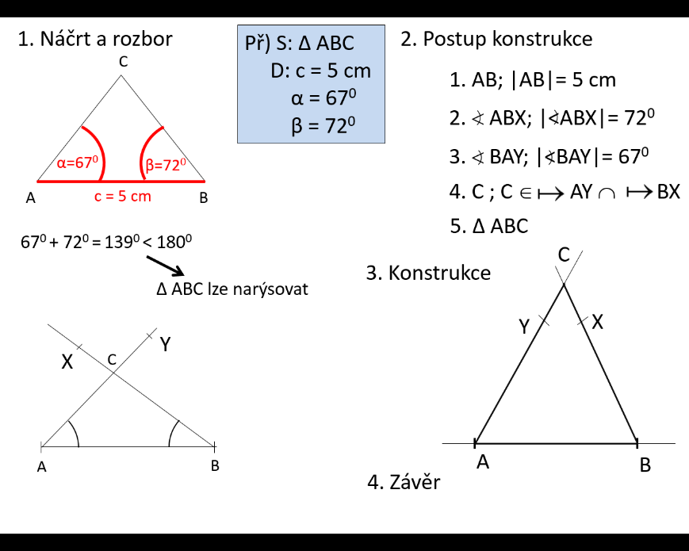
v rozboru, zapíšu pomocí matem. konstrukce vše narýsujeme
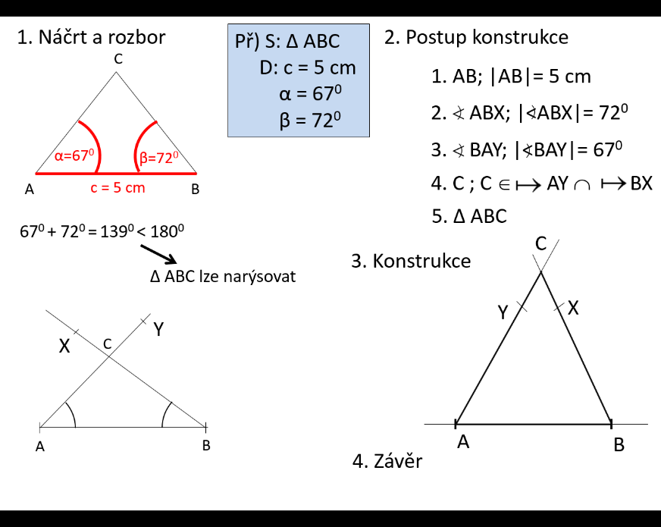
symbolů a značek
4. Závěr
Úloha má ve zvolené polorovině 1 řešení

